СОВЕТ ДЕПУТАТОВ
МУНИЦИПАЛЬНОГО ОКРУГА МАРФИНО

РЕШЕНИЕ

29.02.2016 СД/ 4 - 9
________________ № _______________

Об официальном символе (гербе)
муниципального округа Марфино

В соответствии с законодательством Российской Федерации и законодательством города Москва, регулирующим правоотношения в сфере геральдики, руководствуясь Уставом муниципального округа Марфино,
Совет депутатов муниципального округа Марфино решил:
- Утвердить Положение муниципального округа Марфино «О гербе муниципального округа Марфино в городе Москве» в новой редакции (приложение 1).
- Представить настоящее решение и Положение «О гербе муниципального округа Марфино в городе Москве» в Геральдическую комиссию города Москвы для направления в установленном порядке в Геральдический совет при Президенте Российской Федерации с целью внесения герба муниципального округа Марфино в Государственный Геральдический регистр Российской Федерации с последующей регистрацией в Геральдическом регистре города Москвы.
- Признать утратившим силу решение муниципального собрания муниципального образования Марфино от 18.05.2004 №МС/3-3 «Об утверждении герба, флага и Положения о гербе и флаге муниципального образования Марфино».
- Настоящее решение вступает в силу после его опубликования в бюллетене «Московский муниципальный вестник».
- Контроль исполнения настоящего решения возложить на главу муниципального округа Марфино Авдошкину З.Н.

Глава муниципального
округа Марфино З.Н. Авдошкина

Приложение
к решению Совета депутатов
муниципального округа Марфино
от 29 февраля 2016 года № СД/4-9

ПОЛОЖЕНИЕ
«О ГЕРБЕ МУНИЦИПАЛЬНОГО ОКРУГА МАРФИНО»

Настоящим положением устанавливается геральдическое описание, обоснование и порядок использования герба муниципального округа Марфино.

1. Общие положения

1.1. Герб муниципального округа Марфино является официальным символом муниципального округа Марфино.
1.2. Герб муниципального округа Марфино отражает исторические, культурные, социально-экономические, национальные и иные местные традиции.
1.3. Положение о гербе муниципального округа Марфино хранится в установленном порядке на бумажных и электронных носителях и доступно для ознакомления всем заинтересованным лицам.
1.4. Герб муниципального округа Марфино подлежит государственной регистрации в порядке, установленном законодательством Российской Федерации и законодательством города Москвы.

2. Геральдическое описание и обоснование символики герба
муниципального округа Марфино

2.1. Геральдическое описание герба муниципального округа Марфино гласит:
«Зелёное и лазоревое поле разделено фигурной перевязью, составленной из рассечённого серебром и золотом берёзового листа, положенного в левую перевязь, между вписанными, уширенными в середине и закрученными на концах навстречу ходу солнца отрезками нити, вверху – золотым, а внизу – серебряным».
2.2. Обоснование символики герба муниципального округа Марфино.
Лист березы совместно с отрезками нитей, выложенными в виде знака интеграла, символизируют нахождение на территории муниципального образования ведущего научного учреждения в области исследования растений — Института физиологии растений им. К. А. Тимирязева. Зелёное поле символизирует леса, произраставшие в Марфино. Лазоревое поле символизирует память о прудах и речке Каменке, ныне исчезнувшей в подземной трубе.
Зелёный цвет символизирует весну и природу, здоровье, молодость и надежду.
Лазурь – символ возвышенных устремлений, искренности, преданности, возрождения.
Серебро – символ чистоты, открытости, божественной мудрости, примирения.
Золото – символ высшей ценности, величия, богатства.
2.3. Герб муниципального округа Марфино может воспроизводиться:
- в многоцветном варианте (Приложение 1);
- в одноцветном контурном варианте (Приложение 2);
- в одноцветном контурном варианте с условной штриховкой для обозначения цветов (шафировкой) (Приложение 3).
2.4. Рисунки герба муниципального округа Марфино приводятся в приложениях 1-3 к настоящему Положению, и являются неотъемлемыми частями настоящего Положения.

3. Порядок воспроизведения и размещения
герба муниципального округа Марфино

3.1. Воспроизведение герба муниципального округа Марфино, независимо от его размеров и техники исполнения, должно точно соответствовать геральдическому описанию, приведенному в пункте 2.1. настоящего Положения.
3.2. Порядок размещения Государственного герба Российской Федерации, герба города Москвы, герба муниципального округа Марфино и иных гербов производится в соответствии с законодательством Российской Федерации и законодательством города Москвы, регулирующим правоотношения в сфере геральдического обеспечения.
3.3. При одновременном размещении герба города Москвы (1) и герба муниципального округа Марфино (2) герб муниципального округа Марфино располагается правее (расположение гербов 1–2).
3.4. При одновременном размещении Государственного герба Российской Федерации (1), герба города Москвы (2) и герба муниципального округа Марфино (3), Государственный герб Российской Федерации размещается в центре. Слева от Государственного герба Российской Федерации располагается герб города Москвы, справа от Государственного герба Российской Федерации располагается герб муниципального округа Марфино (размещение гербов: 2-1-3).
3.5. При одновременном размещении четного числа гербов (например, 10-ти) соблюдается следующий порядок: 9–7–5–3–1–2–4–6–8-10, где 1 - Государственный герб Российской Федерации, 2 – герб города Москвы, 3 – герб муниципального округа Марфино. Далее равномерно (слева и справа) располагаются гербы иных муниципальных образований, эмблемы, геральдические знаки общественных объединений, предприятий, учреждений или организаций.
3.6. При одновременном размещении нечетного числа гербов (например, 11-ти) соблюдается следующий порядок: 10–8–6–4–2–1–3–5–7–9–11, где 1 - Государственный герб Российской Федерации, 2 - герб города Москвы, 3 – герб муниципального округа Марфино. Далее равномерно (справа и слева) располагаются гербы иных муниципальных образований, эмблемы, геральдические знаки общественных объединений, предприятий, учреждений или организаций.
3.7. Расположение гербов, установленное в пунктах 3.3. – 3.6. указано «от зрителя».
3.8. При одновременном размещении гербов размер герба муниципального округа Марфино не может превышать размеры Государственного герба Российской Федерации, герба города Москвы.
3.9. При одновременном размещении гербов высота размещения герба муниципального округа Марфино не может превышать высоту размещения Государственного герба Российской Федерации, герба города Москвы.
3.10. При одновременном размещении гербов гербы, указанные в пунктах 3.3 – 3.6. должны быть выполнены в единой технике.
3.11. Порядок изготовления, хранения и уничтожения герба, а также бланков, печатей и иных носителей изображения герба муниципального округа Марфино устанавливается решением Совета депутатов муниципального округа Марфино.

4. Порядок использования герба муниципального округа Марфино

4.1. Герб муниципального округа Марфино в многоцветном варианте размещается:
1) на вывесках, фасадах зданий органов местного самоуправления; муниципальных предприятий и учреждений муниципального округа Марфино;
2) в залах заседаний органов местного самоуправления муниципального округа Марфино;
3) в кабинетах главы муниципального округа Марфино, выборных должностных лиц местного самоуправления муниципального округа Марфино.
4.2. Герб муниципального округа Марфино в многоцветном варианте может размещаться:
1) в кабинетах руководителей структурных подразделений администрации Совета депутатов муниципального округа Марфино; руководителей муниципальных предприятий, учреждений и организаций, находящихся в муниципальной собственности;
2) на официальных сайтах органов местного самоуправления муниципального округа Марфино в информационно-телекоммуникационной сети «Интернет»;
3) на транспортных средствах, используемых для служебных поездок и работы депутатами Совета депутатов муниципального округа Марфино, главой муниципального округа, сотрудниками администрации муниципального округа Марфино;
4) в заставках местных телевизионных программ;
5) на форме спортивных команд и отдельных спортсменов, представляющих муниципальный округ Марфино;
6) на стелах, указателях, знаках, обозначающих границу муниципального округа Марфино при въезде и выезде с территории муниципального округа Марфино.
4.3. Герб муниципального округа Марфино (в многоцветном или одноцветном вариантах) может воспроизводиться на бланках:
1) главы муниципального округа Марфино;
2) администрации муниципального округа Марфино;
3) Совета депутатов муниципального округа Марфино;
4) депутатов Совета депутатов муниципального округа Марфино;
5) контрольного органа муниципального округа Марфино;
6) должностных лиц органов местного самоуправления муниципального округа Марфино;
8) удостоверений лиц, осуществляющих службу на должностях в органах местного самоуправления, депутатов Совета депутатов муниципального округа Марфино; служащих (работников) предприятий, учреждений и организаций, находящихся в муниципальной собственности;
9) удостоверений к знакам различия, знакам отличия, установленных муниципальными правовыми актами;
4.4. Герб муниципального округа Марфино может воспроизводиться:
1) на знаках различия, знаках отличия, установленных муниципальными правовыми актами Совета депутатов муниципального округа Марфино;
2) на визитных карточках лиц, осуществляющих службу на должностях в органах местного самоуправления, депутатов Совета депутатов муниципального округа Марфино; служащих (работников) муниципальных предприятий, учреждений и организаций муниципального округа Марфино;
3) на официальных периодических печатных изданиях, учредителями которых являются органы местного самоуправления муниципального округа Марфино, предприятия, учреждения и организации, находящиеся в муниципальной собственности муниципального округа Марфино;
4) на конвертах, открытках, приглашениях, календарях, а также на представительской продукции (значки, вымпелы, буклеты и иная продукция) органов местного самоуправления и муниципальных органов муниципального округа Марфино.
4.5. Герб муниципального округа Марфино может быть использован в качестве геральдической основы для разработки знаков различия, знаков отличия муниципального округа Марфино.
4.6. Многоцветное изображение герба муниципального округа Марфино может использоваться при проведении:
1) протокольных мероприятий;
2) торжественных мероприятий, церемоний с участием должностных лиц органов государственной власти города Москвы, и государственных органов города Москвы, главы муниципального округа Марфино, официальных представителей муниципального округа Марфино;
3) иных официальных мероприятий.
4.7. Изображение герба муниципального округа Марфино в одноцветном контурном варианте помещается на гербовых печатях органов местного самоуправления; предприятий, учреждений и организаций, находящихся в муниципальной собственности муниципального округа Марфино.
4.8. Использование герба муниципального округа Марфино или его воспроизведение в случаях, не предусмотренных пунктами 4.1. – 4.7. настоящего Положения, является неофициальным использованием герба муниципального округа Марфино.
4.9. Использование герба муниципального округа Марфино в случаях, не предусмотренных пунктами 4.1. – 4.7. настоящего Положения, осуществляется по согласованию с аппаратом Совета депутатов муниципального округа Марфино, в порядке, установленном решением Совета депутатов муниципального округа Марфино.

5. Контроль и ответственность за нарушение настоящего Положения

5.1. Контроль соблюдения установленных настоящим Положением норм возлагается на администрацию муниципального округа Марфино.
5.2. За искажение рисунка герба, установленного настоящим Положением, исполнитель допущенных искажений несет административную ответственность, в соответствии с действующим законодательством
5.3. Нарушениями норм воспроизведения и использования герба муниципального округа Марфино являются:
1) использование герба муниципального округа Марфино в качестве геральдической основы гербов и флагов общественных объединений, муниципальных предприятий, учреждений, организаций, независимо от их организационно-правовой формы;
2) использование герба муниципального округа Марфино в качестве средства визуальной идентификации и рекламы товаров, работ и услуг, если реклама этих товаров, работ и услуг запрещена или ограничена в соответствии с законодательством Российской Федерации.
3) искажение рисунка герба муниципального округа Марфино, установленного в пункте 2.1. части 2 настоящего Положения;
4) использование герба муниципального округа Марфино или его воспроизведение с нарушением норм, установленных настоящим Положением;
5) воспроизведение герба муниципального округа Марфино с искажением или изменением композиции или цветов, выходящим за пределы геральдически допустимого;
6) надругательство над гербом муниципального округа Марфино или его воспроизведением, в том числе путем нанесения надписей, рисунков оскорбительного содержания, использования в оскорбляющем нравственность качестве;
7) умышленное повреждение герба муниципального округа Марфино.
5.4. Производство по делам об административных правонарушениях, предусмотренных пунктом 5.3., осуществляется в порядке, установленном главой 14 Закона Москвы от 21 ноября 2007 г. № 45 "Кодекс города Москвы об административных правонарушениях" (с изменениями и дополнениями).

6. Заключительные положения

6.1. Внесение в композицию герба муниципального округа Марфино каких-либо изменений допустимо в соответствии с законодательством, регулирующим правоотношения в сфере геральдического обеспечения.
6.2. Права на использование герба муниципального округа Марфино, с момента установления его Советом депутатов муниципального округа Марфино в качестве официального символа муниципального округа Марфино, принадлежат органам местного самоуправления муниципального округа Марфино.
6.3. Герб муниципального округа Марфино, с момента установления его Советом депутатов муниципального округа Марфино в качестве официального символа муниципального округа Марфино, согласно п.2 ч.6 ст.1259 части 4 Гражданского кодекса Российской Федерации «Об авторском праве и смежных правах», авторским правом не охраняется.
6.4. Настоящее Положение вступает в силу со дня его официального опубликования.

ПРИЛОЖЕНИЕ 1
к Положению «О гербе
муниципального округа
Марфино в городе Москве»
от «29» февраля 2016 г. № СД/4-9

МНОГОЦВЕТНЫЙ РИСУНОК ГЕРБА
МУНИЦИПАЛЬНОГО ОКРУГА МАРФИНО
В ГОРОДЕ МОСКВЕ
(гербовый щит)

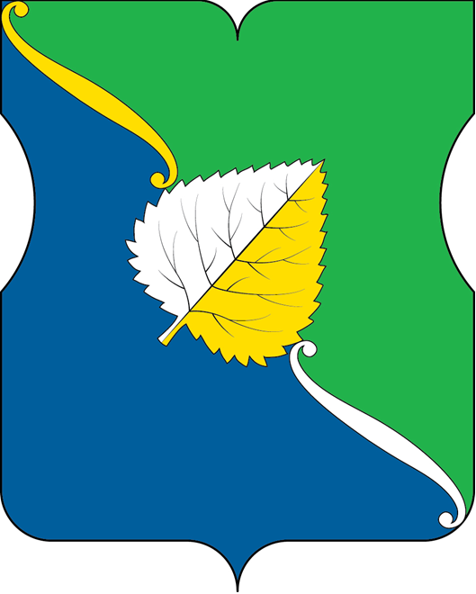

ПРИЛОЖЕНИЕ 2
к Положению «О гербе
муниципального округа
Марфино в городе Москве»
от «29» февраля 2016 г. № СД/4-9

ОДНОЦВЕТНЫЙ КОНТУРНЫЙ РИСУНОК ГЕРБА
МУНИЦИПАЛЬНОГО ОКРУГА МАРФИНО
В ГОРОДЕ МОСКВЕ
(гербовый щит)

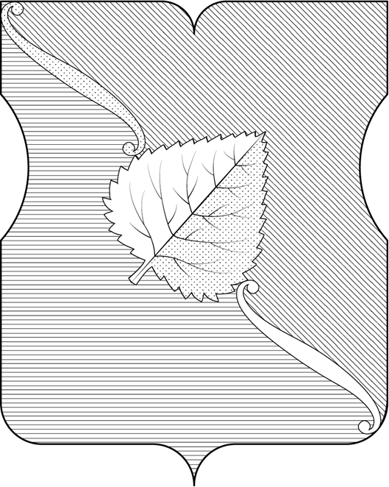

ПРИЛОЖЕНИЕ 3
к Положению «О гербе
муниципального округа
Марфино в городе Москве»
от «29» февраля 2016 г. № СД/4-9

ОДНОЦВЕТНЫЙ КОНТУРНЫЙ РИСУНОК
С УСЛОВНОЙ ШТРИХОВКОЙ
МУНИЦИПАЛЬНОГО ОКРУГА МАРФИНО
В ГОРОДЕ МОСКВЕ
(гербовый щит)

